Первые недели сентября оказались для школы по-настоящему «урожайными»: ребята вместе с педагогами собрали выращенные на школьном огороде овощи, все классы приняли активное участие в выставке букетов и поделок из овощей и природного материала, а самые бойкие кулинары зазывали всех к своим столам на традиционной осенней ярмарке «Праздник урожая-2014».
Ребята вырастили картошку, морковь и свеклу для школьной столовой.
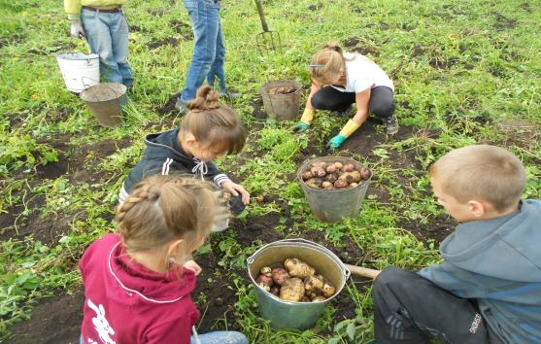
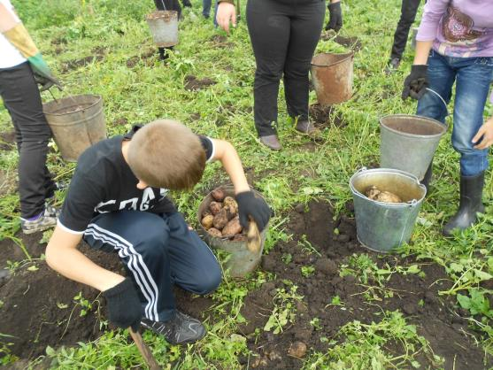

Победителями и призерами в выставке поделок и букетов стали: Маслаков Костя, Вдовиных Алена, Бушуев Данил, Денисова Татьяна, Косованов Сергей, Яковлева Яна и Денисова Юлия.
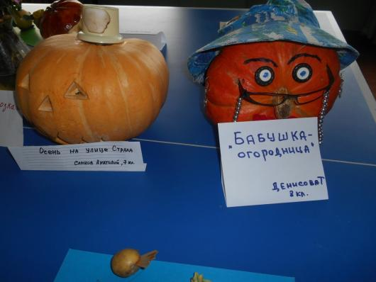

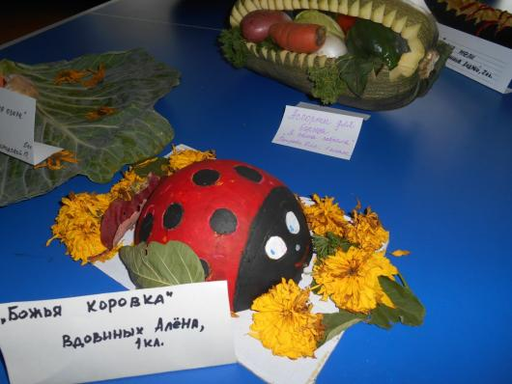

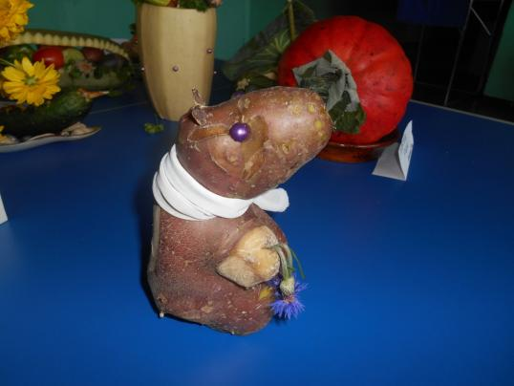

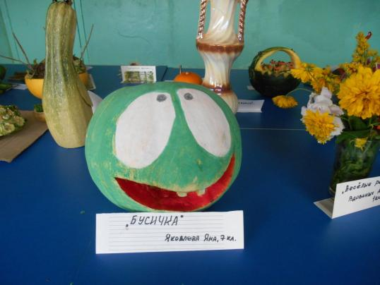

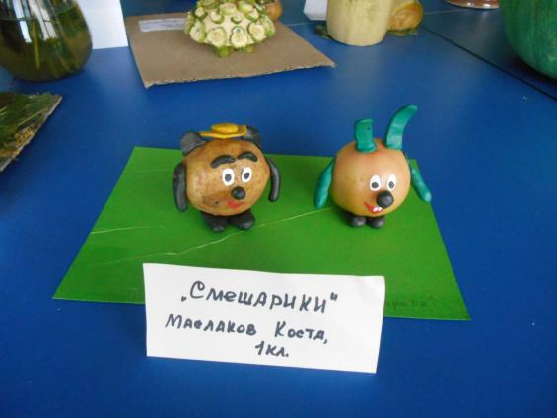

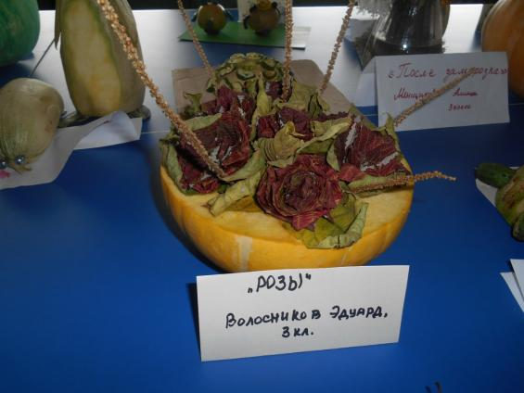

На ярмарке «Праздник урожая»
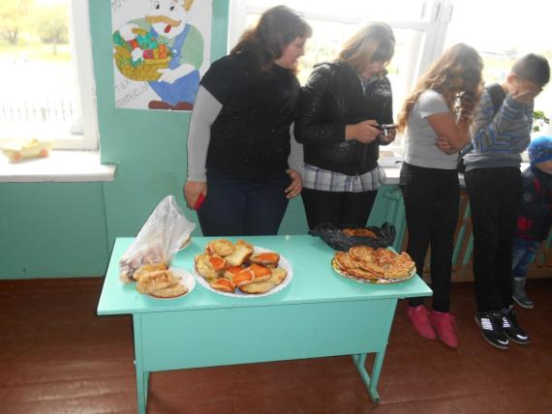

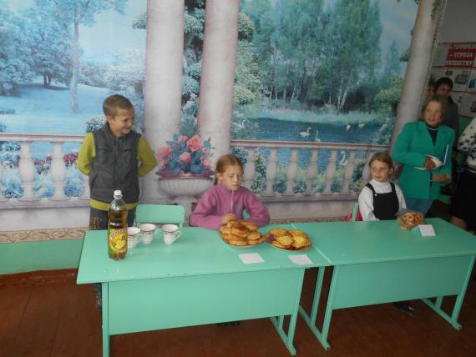

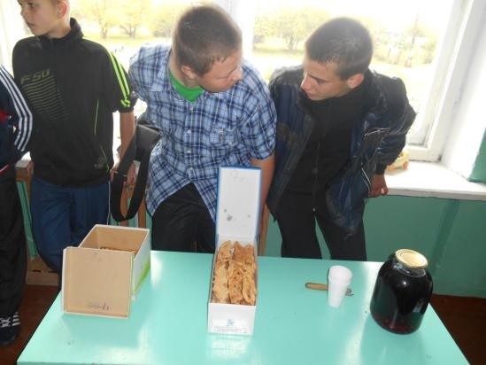

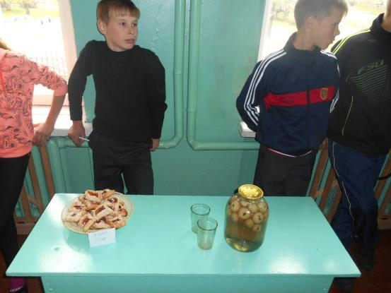
Ярмарка долгожданное мероприятие для ребят, проводилась этой осенью уже в четвертый раз.

